DD00374_DD00374_Объявляется конкурс на лучшее новогоднее оформление фасадов жилых домов и прилегающих к ним территорий.

Заявки на участие в конкурсе принимаются с 10 по 24 декабря 2021 года

до 17-00 часов в администрации Дубровинского сельсовета, так же заявку можно подать на электронный адрес [du\_sovet@mail.ru](mailto:du_sovet@mail.ru)

или по телефону 27-325, 27-324 (форма заявки свободная).

Награждение победителей состоится в торжественной обстановке

26 декабря, в здании Октябрьского СДК.

**DD00374_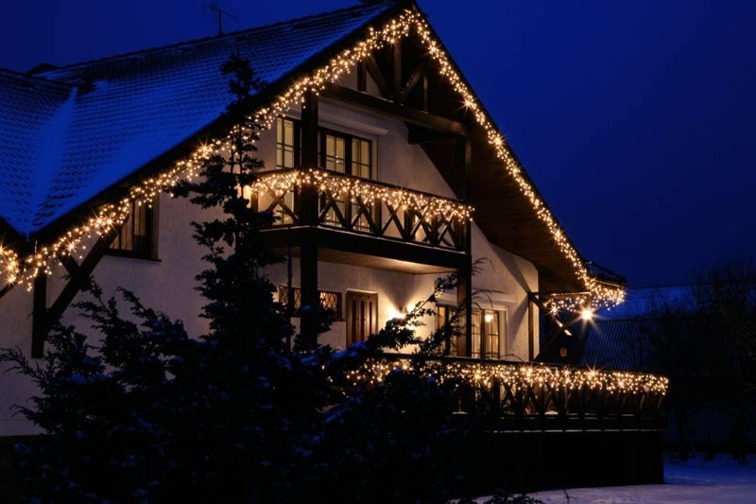**

С подробной информацией об условиях конкурса можно ознакомиться на официальном сайте администрации Дубровинского сельсовета, на информационных досках объявлений, а так же по телефону 27-324, 27-325.

DD00374_